**江苏省仪征中学2025-2026学年度第一学期高一历史导学案**

**《中外历史纲要》（上）**

**第一单元 从中华文明起源到秦汉统一多民族封建国家的建立与巩固**

**第2课　诸侯纷争与变法运动（第一、二课时）**

研制人：周万平 审核人：秦洪虹

班级：__________姓名：____________学号：____________授课日期：9月8、10日

**【课标要求】**

1. 通过了解春秋战国时期的经济发展和政治变动，理解战国时期变法运动的必然性。理解华夏认同这一概念，了解这一时期的民族关系。

2.了解老子和孔子的学说。

3.通过孟子、荀子、庄子等了解“百家争鸣”的局面及其意义。培养学生的唯物史观、家国情怀等素养。

**【时空定位】**

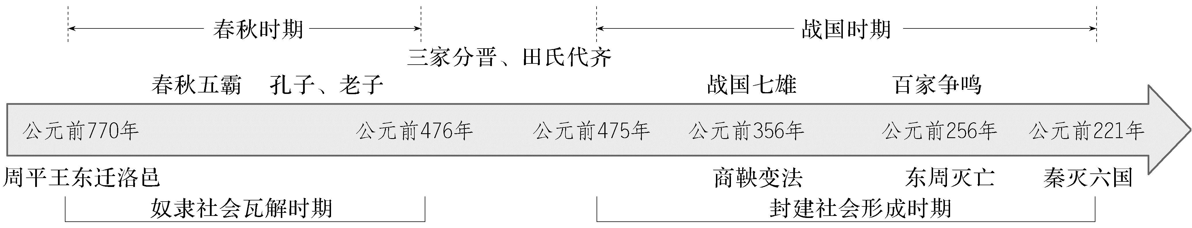

**【课前自主学习】**

1、结合教材P9—11，了解春秋战国时期经济发展和政治变动的具体表现。

2、了解商鞅变法的背景、目的、主要内容、影响。

3、了解老子、孔子的学说；了解战国时期儒家、道家、法家、墨家等学派的代表人物及其基本主张。认识百家争鸣局面出现的背景与意义。

**学习任务一　列国纷争与华夏认同**

**【活动1】** 阅读教材第一目第一、二自然段，了解春秋战国时期列国纷争的史实。

**1.“春秋五霸”：**概况。

**2.“战国七雄”**

（1）背景；（2）概况；（3）影响。

**【活动2】** 阅读教材第一目第三自然段，说出华夏认同的主要表现和影响。

**1.原因：**各民族频繁往来和密切联系；春秋时期，中原各国社会发展比相邻的戎夷蛮狄先进；

**2.表现**

（1）春秋时期；（2）战国时期。

**3.意义：**华夏族吸收大量新鲜血液，更加稳定，分布更为广泛。

**【助学助考】**

**1.知识拓展——东周历史分期**

东周分为春秋和战国两个阶段。春秋战国时期是我国从奴隶社会向封建社会过渡的时期。其中，春秋时期是指从公元前770年至公元前476年，战国时期是指从公元前475年至公元前221年。

**2.概念阐释——三家分晋**

指春秋末年晋国被韩、赵、魏三家大夫瓜分的事件。春秋中期，晋国公室日弱，卿大夫渐强，韩、赵、魏、智、范、中行氏“六卿”专政。春秋后期，韩、赵、魏三家最终消灭了范氏和中行氏。又攻灭智氏，瓜分其地。韩、赵、魏三家势均力敌，控制着晋国政权，晋公室名存实亡。公元前403年，韩、赵、魏三家同时派人朝见周天子，周威烈王正式承认三家为诸侯。

**3.知识拓展——华夏认同观念**

（1）“华”“夏”在夏、商、西周时是两个词，分别有不同的含义，而且其含义也有多种。华夏连称，本义指衣冠华美又重礼仪。春秋战国时期，华夏作为文化、政治实体，被周边民族所认同，各族同源共祖的观念得到发展。

（2）春秋时期，中原诸侯国政权与边地少数民族并立，边地落后，夷夏对称，这时，夏即指文化发达的东方诸国。华夏连称则指礼仪文化发达的中国之意。

**学习任务二　经济发展与变法运动**

**【活动1】** 阅读教材第二目第一自然段，梳理春秋战国时期社会经济发展的表现。

|  |  |
| --- | --- |
| 农业 | ①农业技术：____________开始使用，________得到推广；  ②水利灌溉工程：________、郑国渠、芍陂 |
| 工商业 | ①手工业分工更加细密； ②________流通广泛  ③涌现出一批人口众多、商贾云集的中心城市； |

**【活动2】** 阅读教材第二目第二、三自然段，掌握战国时期商鞅变法的背景、主要内容及其影响。

1.背景：从政治、军事、阶级关系、经济发展、时代特征等角度去分析

2.结果；3.代表：秦国的商鞅变法。

|  |  |  |
| --- | --- | --- |
| 时间 | |  |
| 内容 | 政治 |  |
| 经济 |  |
| 军事 |  |
| 评价 | |  |

**【助学助考】**

**1.历史概念——“小农经济”**

小农经济是以家庭为生产、生活的基本单位，男耕女织，精耕细作，自给自足，是中国古代农业生产的基本模式；小农经济产生于春秋战国时期，鸦片战争后开始瓦解。

**2.误区警示——重农抑商政策的影响**

重农抑商政策有利于巩固和发展新兴的小农经济，有利于确立和巩固地主阶级政权，如商鞅变法时期的重农抑商政策有利于增强秦国的综合国力，为秦国灭六国奠定了基础。但其不利于商品经济的发展，抑商或轻商观念长期制约人们的思想，特别是在封建社会后期成为经济发展的巨大障碍。

**3.图解历史——商鞅变法**

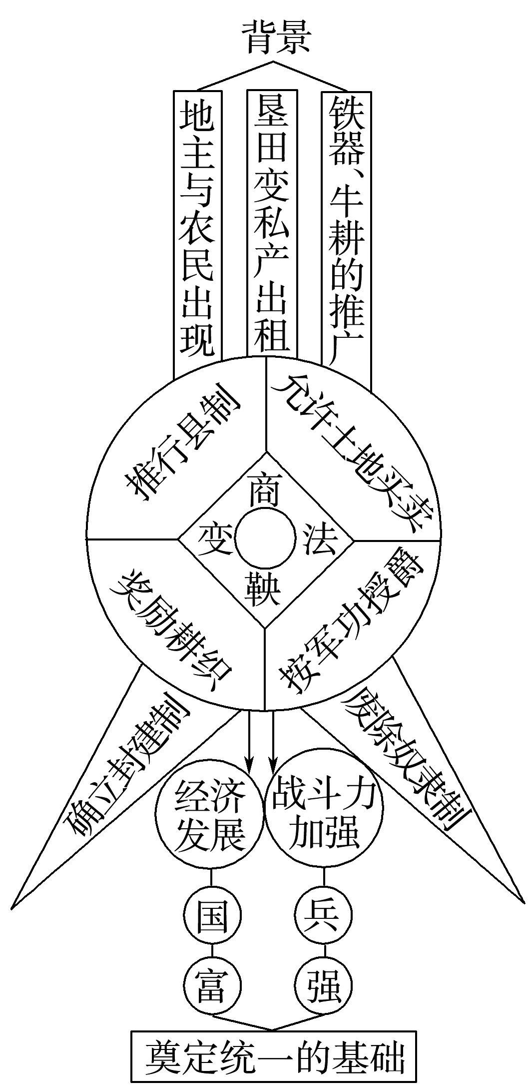

**学习任务三　孔子、老子和百家争鸣**

**【活动1】** 阅读教材第三目，列举春秋后期孔子和老子的主要贡献。

**1.孔子**

（1）地位；（2）成就：核心观念；政治方面；教育方面；典籍整理

**2.老子**

（1）地位；（2）主张：世界观；辩证法；政治观

**【活动2】** 阅读教材第四目，概括百家争鸣的背景、代表和意义。

**1.背景**

（1）经济上；（2）政治上；（3）文化上。

**2.流派**

|  |  |  |
| --- | --- | --- |
| 派别 | 代表 | 主张 |
| 儒家 | 孟子 | 人性善，提倡“________” |
| 荀子 | 人性恶，主张____________ |
| 道家 | 庄子 | 崇尚逍遥自由 |
| 阴阳家 | 邹衍 | 五行间相互促进又相互制约，提出“____________”理论 |
| 墨家 | 墨子 | 提倡节俭，主张“兼爱”“________”“________”； |
| 法家 | 韩非 | 主张“_____”，控制臣民，体现了____________的政治思想； |

**3.影响**

**【重难点化解】百家争鸣**

材料一 随着私学教育的出现，普通人也可以接受教育，知识传播面更加广泛，直接催生了“士”阶层的兴起，促进了学术思想和知识文化的广泛传播，刺激了思想文化的重组与更新。……列国在兼并形势下，竞相颁布优惠的人才政策，对不同的学说采取宽松政策，意图实现富国强兵的目标。

——摘编自于凯《战国史》

材料二 “百家争鸣”的局面形成了中国古代历史上文化繁荣的鼎盛时代。诸子学说的不少命题成为后代学说的萌芽形态，后代的学者大都从这里吸取思想材料或理论形式，进行改造和发展的工作。

——侯外庐《中国思想史纲》

请回答：（1）依据材料一并结合教材，分析百家争鸣的历史背景。（8分）

（2）阅读材料二，分析“百家争鸣”局面形成的意义。（5分）

**【助学助考】**

**1.图解历史——孔子的思想体系及其关系**

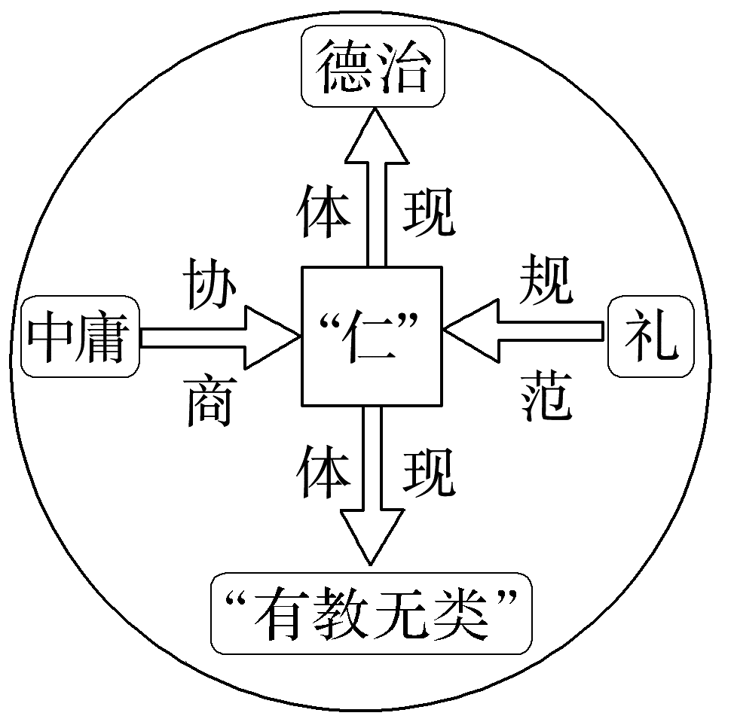

**2.误区警示——道家学派≠道教**

老子是道家学派的创始人，不是道教的创始人。道家学派是一种哲学学派，道教是一种宗教信仰。道家学派形成于先秦时期，道教兴起于东汉。

**3.特别提醒——老子“无为”思想**

老子的“无为”不是指不作为，而是指统治者不妄为、不胡作非为和为所欲为，反对严刑峻法和苛政。其最高境界是“无为而无不为”。

**4.概念阐释——“百家争鸣”**

“百家争鸣”中的“百家”是泛指，意为数量多，派别多。“争鸣”并不意味着各家各派别的主张绝对不同，而是不同之中又有其相同之处，各家学说都是为了寻求治国平天下之道。

**5.概念阐释——仁与礼**

“仁”是良好的道德，“礼”是社会的规范；“仁”是内在自觉，“礼”是外在约束。只有具备了“仁”的内在品德，才能自觉地遵守礼制；反过来，外在礼制的规范能促进人们追求“仁”的境界，即“礼”以“仁”为基础，“仁”靠“礼”来维护，两者相互制约。

**6.易错辨析——儒家仁爱与墨家兼爱的区别**

前者的范围较窄，主张“克己复礼”为仁，讲究阶级性；后者具有广泛性，不分等级贵贱。前者代表统治阶级利益；后者代表小生产者利益。

**7.图解历史——诸子百家的地位**

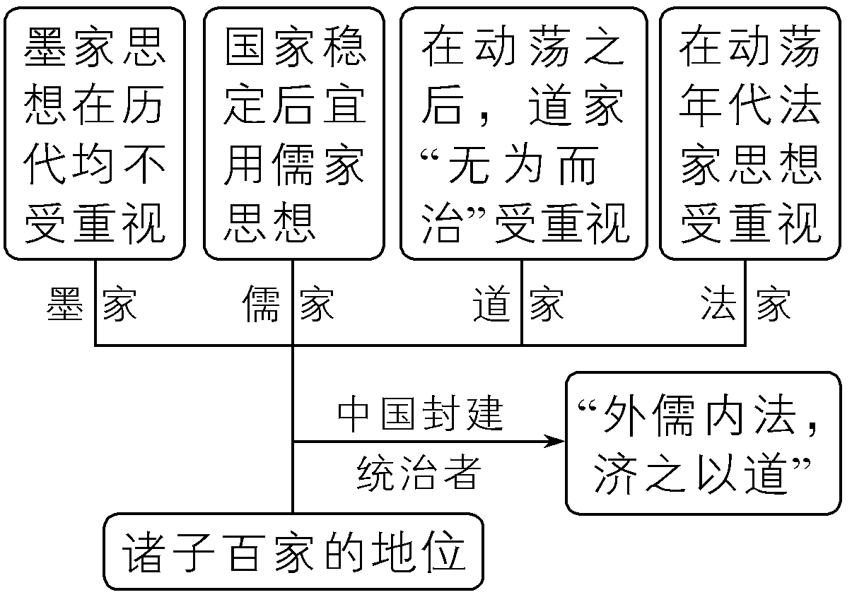



**1.商鞅变法的特点和历史影响**

（1）特点

|  |  |
| --- | --- |
| 特点 | 表现 |
| 措施最全面 | 涉及经济、政治、军事、司法、文化、习俗等方面 |
| 内容最彻底 | 废除井田制和世卿世禄制 |
| 历时最长久 | 先后两次变法，持续18年 |
| 推行力度大 | 改变“刑不上大夫”的传统，严惩旧势力 |
| 成效最明显 | 增强秦国实力，为秦统一中国奠定了基础 |

（2）历史影响

①积极影响：推动了秦国社会的进步和转型；建立了君主专制的政治制度，促进了封建经济的繁荣，提升了军队战斗力，实现富国强兵，为秦后来统一六国奠定了基础；对秦国乃至中国历史的发展都起了重要作用。②消极影响：严刑峻法，一定程度上加重了对广大人民的剥削和压迫，激化了阶级矛盾；

商鞅变法对伦理道德的蔑视，导致了社会风气的败坏。

**【课后巩固练习】**完成历史课时作业（二）

**【反思感悟】**

**江苏省仪征中学2025-2026学年度第一学期高一历史学科作业（二）**

**第2课 诸侯纷争与变法运动**

研制人：周万平 审核人：杨轻抒

班级： 姓名： 学号： 日期：_______作业时长： 25分钟

**一、单项选择题（每小题3分，共10题，合计30分）**

1.下图为某一历史时期形势图。这一时期政治形势的特点是

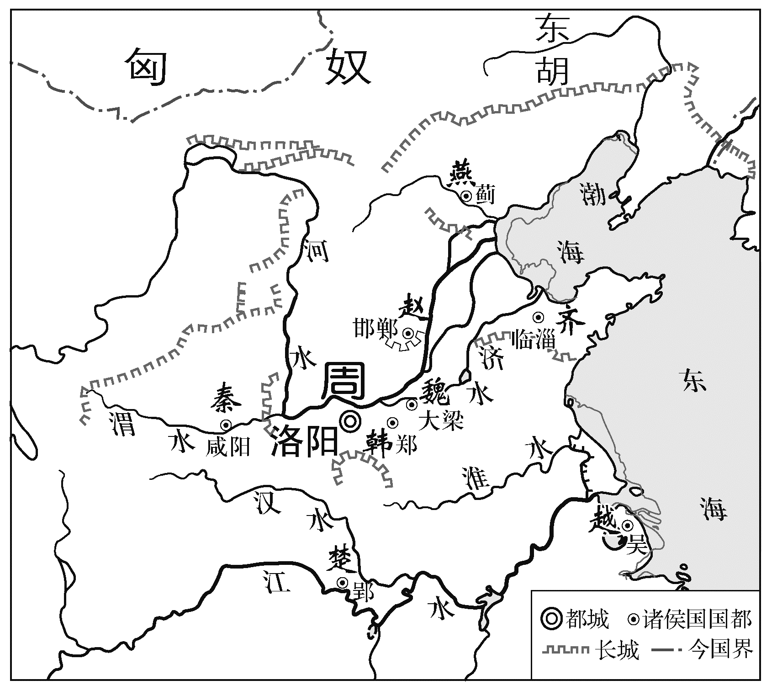

A. 分封制度开始瓦解 B. 贵族政治得到巩固

C. 诸侯纷纷寻求争霸 D. 兼并战争日益剧烈

2. 春秋时期，楚共王去世后，诸子夺位，楚国陷入内乱。战国时期，赵武灵王废太子章而传王位于庶子何，赵国政局动荡。据此可知，当时

A. 分封制化解了诸侯间矛盾 B. 中央集权出现加强的趋势

C. 传统的宗法秩序面临挑战 D.统治阶层致力于社会变革

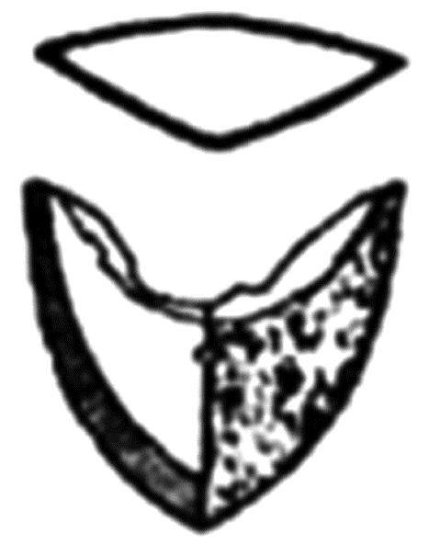3. 西周末年至春秋前期，人们认为楚国先祖祝融部落为华夏民族政治附庸；而在战国成书的《管子》中，祝融成为五方神之一的南方之神，受命于黄帝为司徒，《礼记》则把祝融视为时令季节之神，且将祝融与炎帝联系起来。祝融的身份变化反映了

A. 儒家思想影响扩大 B. 民族交融出现高潮

C. 华夏认同观念加强 D. 国家治理体系完善

4. 右图为陕西临潼郑庄遗址出土的战国时期秦国铁犁铧，整体呈弧形桶状，头部为三角形，较尖锐。这可以佐证秦国

A. 农业生产水平较高 B. 冶铁技术已经普及

C. 率先完成社会转型 D. 商鞅变法措施彻底

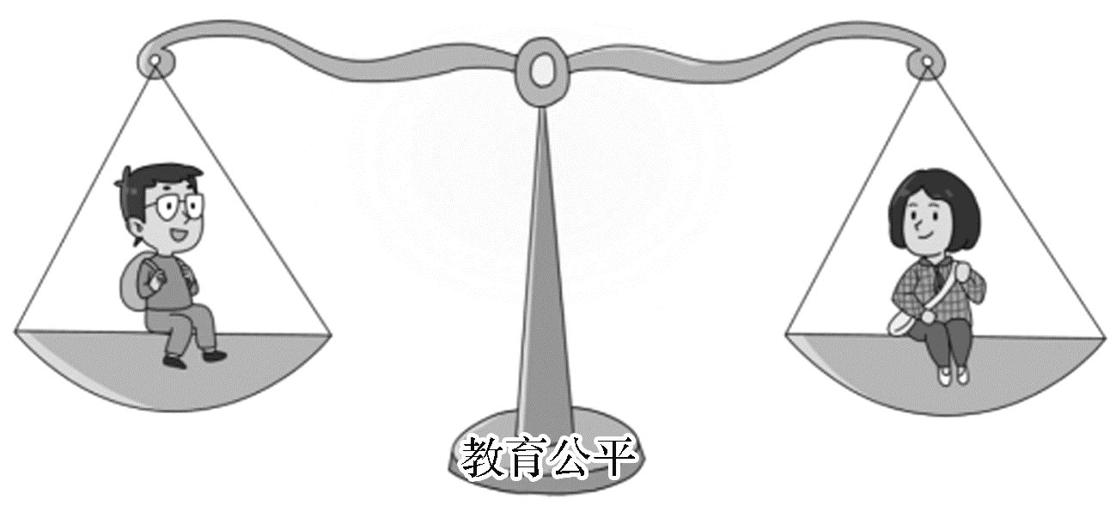5. 战国时期，各诸侯国纷纷开展政治、经济、军事、社会制度改革。各国推行变法的目的是

A. 实现富国强兵 B. 建立君主专制制度

C. 推动社会转型 D. 顺应历史发展潮流

6. 观察右图图，践行了此教育理念的是

A. 因材施教 B. 有教无类 C. 崇德尚贤 D. 学思结合

7.“不尚贤，使民不争；不贵难得之货，使民不为盗；不见可欲，使民心不乱。”该言论出自

A. 老子 B. 孔子 C. 墨子 D. 韩非

8. 春秋战国时期，各国统治者出于争霸需要，礼贤下士，争相招揽人才。当时出现众多学说、学派，各自提出对政治、社会乃至宇宙万物的看法，彼此论战辩驳，形成百家争鸣的思想文化繁荣局面。对促成这一时期文化繁荣的原因概括全面的是

A. 兼并战争兴起 B. 私学的兴起 C. 社会的大变革 D. 民族关系的变化

**【★选做】**9. 有同学这样形容战国时期先秦诸子的思想，有的一股正气，平治天下；有的爱好和平，讲求实际功利；有的刻薄严苛，法度严明；有的带着逍遥魂儿，避世寻自由。这些思想学派分别是指

A. 道家、儒家、法家、墨家 B. 儒家、墨家、法家、道家

C. 墨家、儒家、法家、道家 D. 墨家、法家、道家、儒家

10. 春秋战国时期，中国形成了数十个地域文化，如河北地区的燕赵文化、山西的三晋文化、内蒙古地区的草原文化、以河南为中心的中原文化、山东的齐鲁文化等，这些地域文化同中有异、异中见同。这反映

A. 诸侯纷争    B. 中原文化的中心地位    C. 百家争鸣    D. 中华文明的多元一体

**二、非选择题**

**【★选做】**11.（10分）阅读材料，回答问题。

材料一　春秋战国时期是“私”字大行的时代，财产私有化迅猛发展；人们为争私利熙熙攘攘而奔走上下，直至大打出手，朝野不安；社会关系以私为纽带进行了空前的大改组；士人的私理、私论大行其道、传播天下。总之，私字布满社会各个角落。

——摘编自刘泽华《春秋战国的“立公灭私”观念与社会整合（上）》

材料二　春秋战国两个时期革新最核心的差异在于是否以君主集权为旨归。结果，国君权力分散走低的趋势至此出现转机，开始了君主集权占据主流的时期……君主集权成为最可行能救急的模式，故制度的调整或改良就成为巩固权力的一个硬性要求，客观上促进了革新的深入与加速……数量日益增加的国家编户齐民，扩大了兵源，重纳租税占了国家财政的相当比重……乡里行政制度渐渐严密，国家控制加强，也在某种程度上加大了整个行政权力架构对下层民众的倚重。……因此，全面的社会变革导致了新的国家形态产生，童书业先生指出：“春秋之末，‘宗法’‘封建’之制开始解体，新国家已在形成过程中。”

——摘编自苏辉《春秋战国之际的动荡格局与权力更迭》

请回答：

（1）根据材料一并结合所学知识，分析“‘私’字大行”出现的时代背景。（6分）

（2）根据材料二并结合所学知识，指出“新国家”的内涵并概括其各方面的表现。（6分）

**三、补充练习**

1. 下图为战国时期楚国货币，在今山东、陕西、河南均有发现，这一现象说明

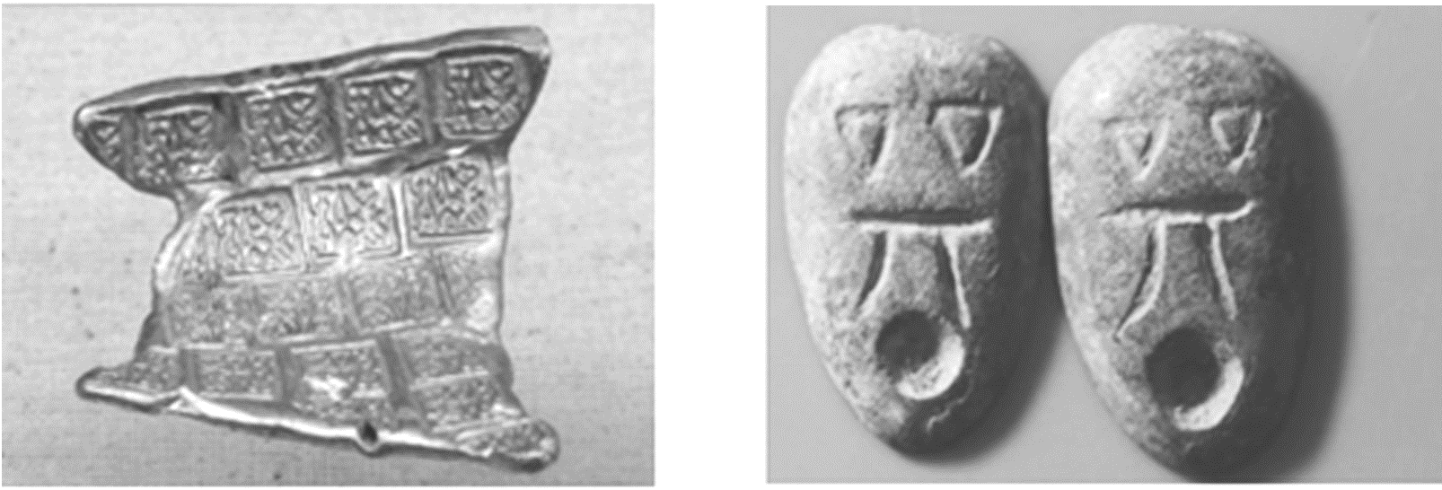

A. 区域间存在经济交流 B. 楚国被各诸侯国攻破

C. 楚国商品经济较发达 D. 重农抑商政策未实施

2. 孔子认为“兴于《诗》，立于礼，成于乐”，并强调“礼乐不兴”最终只会“民无所措手足”。墨子认为“为乐”只会使“饥者不得食，寒者不得衣，劳者不得息”，并指出“其乐逾繁者，其治逾寡”。二者对“乐”的不同认识主要原因是二者

A. 时代背景的不同 B. 阶级立场的差异

C. 人生经历的迥异 D. 治世理念的分歧

3. 战国末期法治盛行，荀子面对法律的客观存在及实际价值，予法以独特位置，由此他提出

A. 天人合一 B. 严刑峻法 C. 兼爱非攻 D. 隆礼重法

**江苏省仪征中学2025-2026学年度第一学期高一历史导学案**

**《中外历史纲要》（上）**

**第一单元 从中华文明起源到秦汉统一多民族封建国家的建立与巩固**

**第3课　秦统一多民族封建国家的建立**

研制人：周万平 审核人：秦洪虹

班级：__________姓名：____________学号：____________授课日期：9月12日

**【课标要求】**

1.通过了解秦朝的统一业绩和巩固统一的措施，认识统一多民族封建国家的建立在中国历史上的意义。(时空观念、历史解释、家国情怀)

2.通过了解秦朝的社会矛盾和农民起义，认识秦朝崩溃的原因。(史料实证、历史解释)

**【时空定位】**

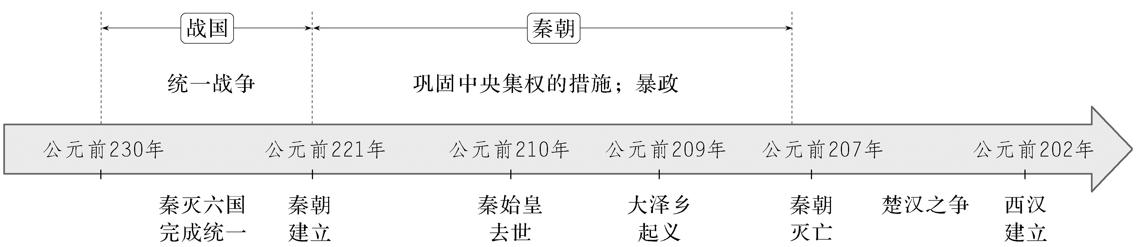

**【课前自主学习】**

1、结合书本第16页“秦朝形势图”，简要了解秦统一的经过，并用简洁图示呈现秦朝的疆域。

2、根据书本第14页“学思之窗”、第19页“问题探究”以及教材正文，说明秦能统一六国的原因有哪些？

3、根据教材，概述秦王朝巩固统一的措施有哪些？ 有何作用和影响？

4、列举秦朝暴政的表现、秦末农民战争，以及秦朝的灭亡。

**学习任务一　秦的统一**

**【活动1】** 阅读教材第一目第一至三自然段，了解秦朝实现统一的条件和过程。结合教材地图了解疆域。

**1.条件**

从时代潮流、秦国的自身优势条件等角度分析秦完成统一的客观条件和主观条件。

**2.过程**

**【活动2】** 阅读教材第一目第四、五自然段，掌握秦朝为巩固统一采取的措施。

**1.巩固统一的措施**

（1）建立中央集权制度

|  |  |
| --- | --- |
| 皇帝制度 |  |
| 中央官制 |  |
| 地方制度 |  |

（2）其他措施

**2.秦朝统一的意义**

**【重难点化解】 秦的统一**

材料 “大一统”观念萌生于三代，丰富于春秋战国，至秦汉进一步系统化、理论化。“大一统”思想核心是疆土一统和以治权及法令制度为中心的政治一统，同时也涉及思想一统和文化认同。

——张子侠《大一统思想的萌生及其发展》

思考：依据材料并结合所学知识，指出秦朝对“大一统”的实践。（10分）

【助学助考】

**1.图解历史——从诸侯争霸到秦的统一**

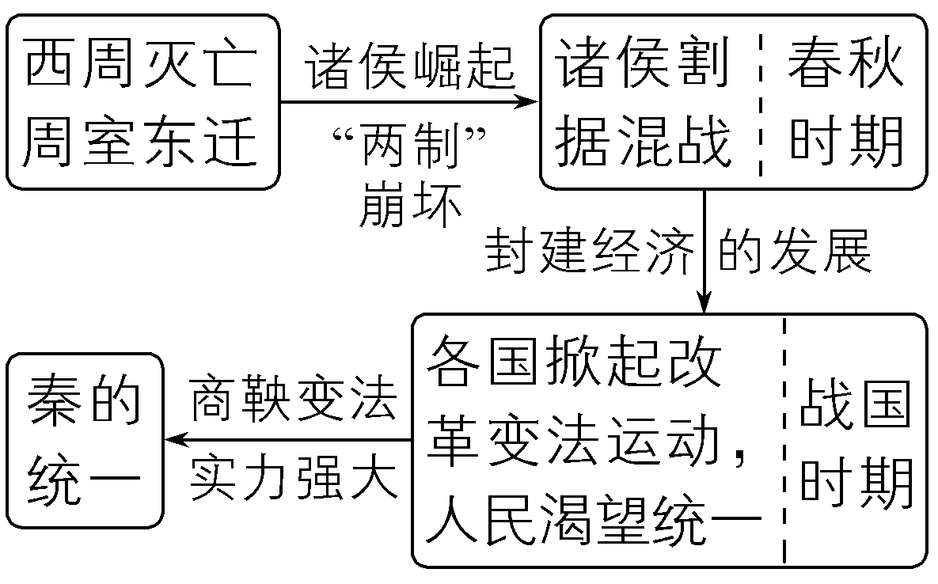

**2.图解历史——秦朝的中央官制**

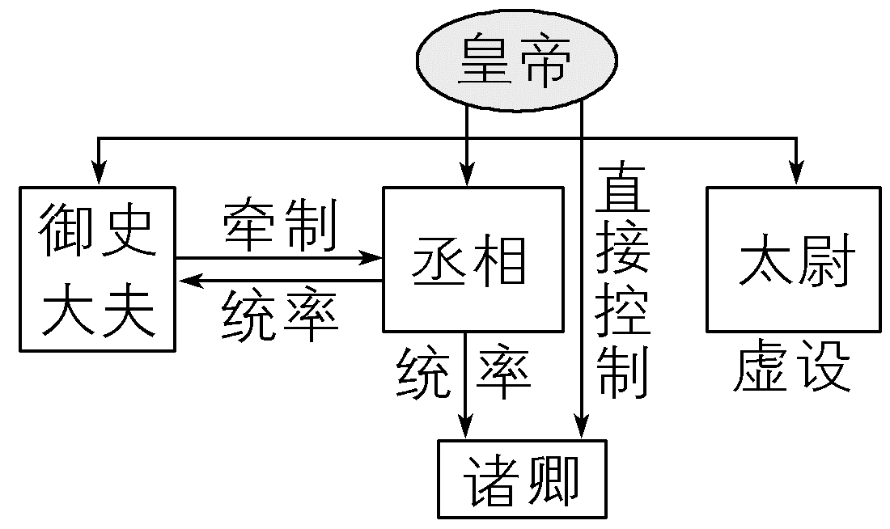

**3.图解历史——专制主义与中央集权**

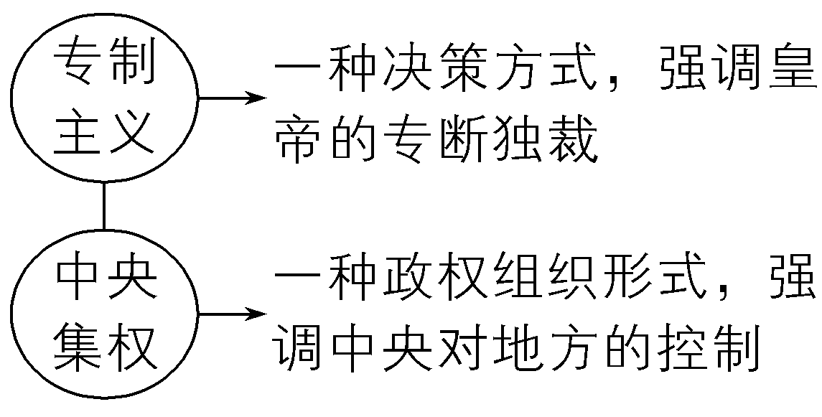

**4.图解历史——郡县制与分封制的比较**

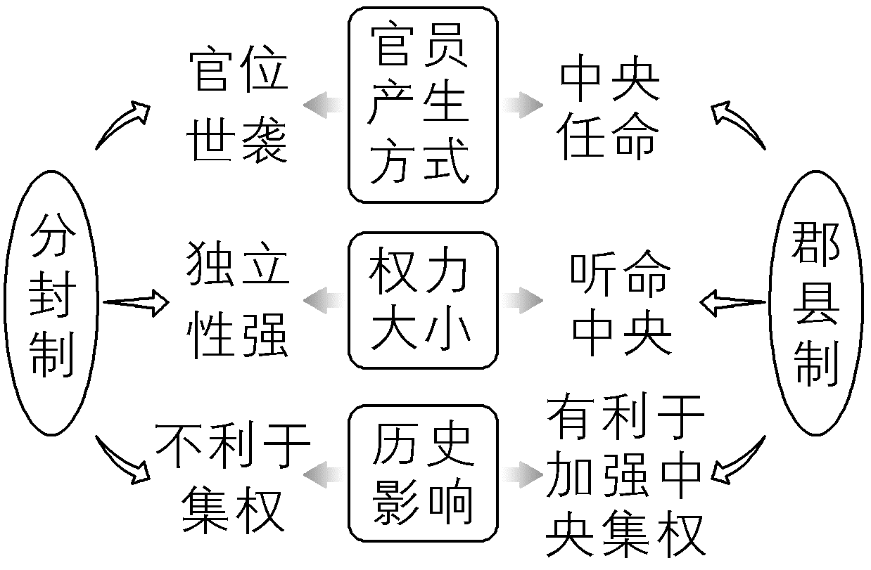

**5.特别说明——郡县制最早出现于春秋战国**

郡县制最早出现在春秋战国时期而不是秦朝，郡县制的建立是中央集权形成过程中的重要环节。秦统一后，在全国推行郡县制，郡县的长官由皇帝任免，各级官吏不再拥有封地。从此，郡县制取代了分封制。

**学习任务二　秦末农民起义与秦的速亡**

**【活动1】** 阅读教材第二目，说出秦朝暴政的主要表现及其影响。

**1.表现**

**2.结果：**阶级矛盾和统治阶层内部矛盾尖锐化，最终爆发了农民起义。

**【活动2】** 阅读教材第三目第一、二自然段，知道秦朝是怎样灭亡的。

**1.秦末农民起义**

（1）爆发；（2）发展

**2.秦的灭亡**

**【活动3】** 阅读教材第三目第二自然段，了解楚汉战争的主要史实。

**1.时间：**公元前206—前202年。

**2.概况**

**3.结果：**刘邦击败项羽，建立西汉。

**【助学助考】**

**1.特别提醒——秦末农民起义爆发的必然性和偶然性 （注意直接原因、根本原因的不同）**

必然性是因为秦的暴政，偶然性是因为被派往北部边境的戍卒遇雨受阻，不能如期到达戍地就要被处死。必然性是导致起义发生的根本因素，即使没有这个偶然因素，秦末农民起义也会发生，只是时间早晚的问题。

**2.知识拓展——陈胜、吴广起义的历史地位及影响**

(1)地位：是我国历史上第一次农民大起义。

(2)影响：沉重打击了秦朝的统治，加速了它的灭亡，推动了历史的进程；陈胜、吴广的革命首创精神在我国历史上闪耀着永不磨灭的光辉；“王侯将相宁有种乎”口号的提出对后世有着深远的影响。

**3.辨析比较——秦亡前后，项羽、刘邦领导起义的性质的变化**

（1）在秦朝灭亡之前，项羽、刘邦领导军队分别与秦军作战，目的是推翻秦朝的残暴统治，这时的战争性质属于农民战争的范畴。

（2）在秦朝灭亡之后，项羽、刘邦的身份地位发生了变化，一个称“西楚霸王”，一个称“汉王”，二人不再是农民起义军的领袖，战争的目的是争夺统治权，此时战争的性质已经变为封建统治阶级内部争权夺利的战争。



**1.秦朝建立中央集权制度的特点**

|  |  |
| --- | --- |
| 皇权独尊 | 皇权至高无上，皇位世袭，皇帝独尊 |
| 官僚政治 | 建立了从中央到地方的一整套行政管理系统。主要管理官员不再由贵族世袭、垄断，而是由皇帝直接任免，官僚政治代替贵族政治 |
| 高度集权 | 中央垂直管理地方，地方绝对服从中央；中央官员以皇权为中心，各司其职，相互监督，最终集权于皇帝 |
| 家国同治 | 诸卿中奉常、郎中令、宗正、少府等官职为皇帝专设，为皇家服务。国与家同治，这是封建时代的统治特点 |

**2.秦朝统一多民族封建国家建立的意义**

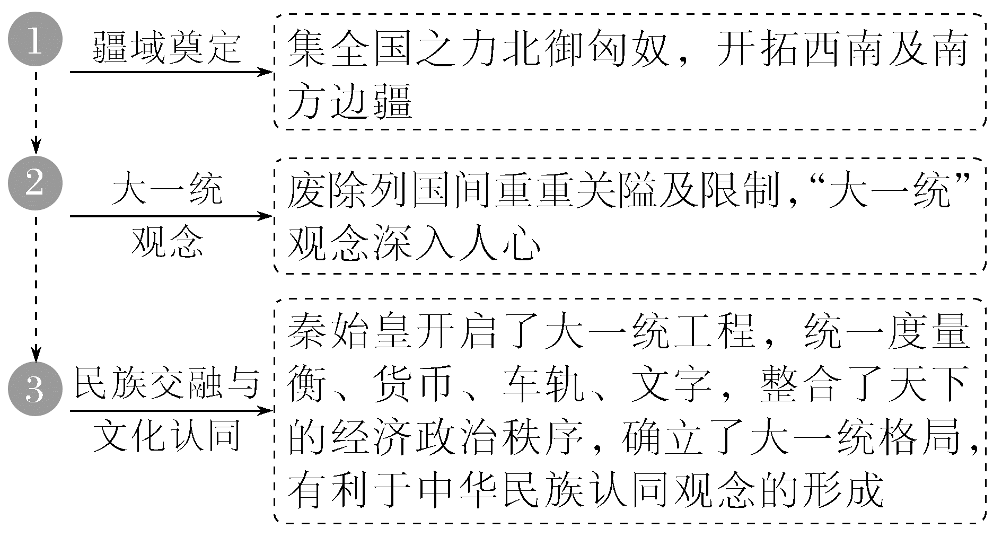

**3.秦朝二世而亡的原因**

|  |  |
| --- | --- |
| 原因 | 具体阐释 |
| “轻罪重罚”  的苛政暴政 | 商鞅之法的特点就是“轻罪重罚”，但刚从长期的战乱状态中挣脱出来的人们，难以适应严苛的法令 |
| 沉重的赋税  和徭役负担 | 从北伐匈奴、南征百越，到修筑长城、大兴土木，赋税加徭役，耗费了大量的人力、物力、财力 |
| 政治腐败 | 秦二世的无能和腐化，权臣专擅朝政，致使君臣上下相欺，相互残杀 |
| 文化的专制  与落后 | （1）沿用法家思想，实施严酷律法  （2）忽视文化对统一的功用，用相对落后的秦文化来兼并和统一先进的六国文化，终为其所累，导致自身灭亡 |

**【课后巩固练习】**完成历史课时作业（三）

**【反思感悟】**

**江苏省仪征中学2025-2026学年度第一学期高一历史学科作业（三）**

**第3课 秦统一多民族封建国家的建立**

研制人：周万平 审核人：杨轻抒

班级： 姓名： 学号： 日期：________作业时长： 25分钟

**一、单项选择题（每小题3分，共10题，合计30分）**

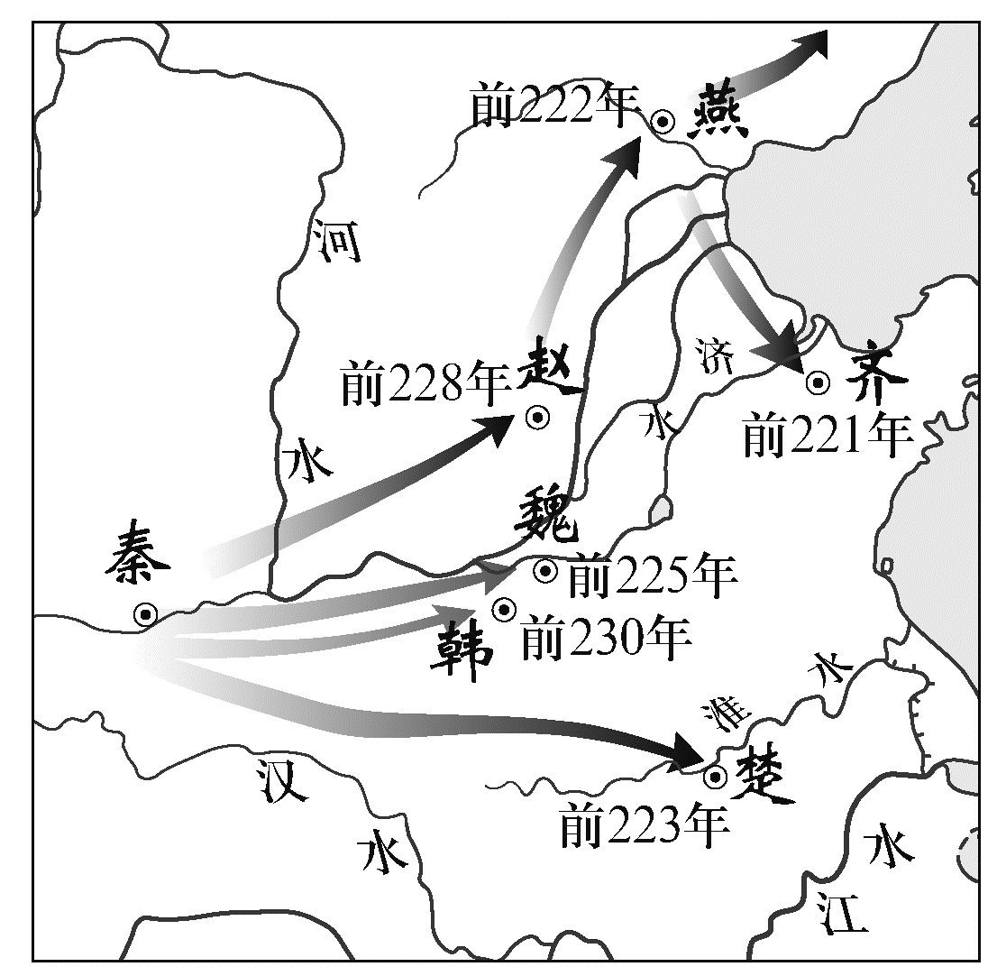1. 右图为秦统一战争的示意图。在这一过程中秦国所采取的策略是

A. 合纵连横 B. 远交近攻

C. 声东击西 D. 先南后北

2. 西汉贾谊描述了这样一段历史，“南取百越之地，以为桂林、象郡”“乃使蒙恬北筑长城而守藩篱，却匈奴七百余里”“废先王之道，焚百家之言，以愚黔首”。上述历史的开创者是

A. 周武王 B. 周平王 C. 秦始皇 D. 汉武帝

3. 秦孝公任用卫鞅变法，秦惠王采纳魏人张仪连横策略破坏六国合纵，秦昭王用魏人范雎加强王权，嬴政用齐人蒙恬歼灭六国，完成统一大业。这说明

A. 时代特征使得各国重视人才 B. 秦国有重视善待人才的传统

C. 人才引进增强秦国综合国力 D. 春秋战国时期人才自由流动

4. 春秋战国时期，“天下共苦战斗不休”。秦国远交近攻，各个击破，相继灭掉六国，进而开创了“海内为郡县”“天下之事无小大皆决于上”的局面。这表明

A．分封制的终结 B．大一统中央集权国家治理基本模式形成

C．宗法制度的湮灭 D．中华文明起源到早期国家形成的重大转变

5. 秦朝实行三公九卿制度，“以丞相、太尉、御史大夫为三公”。九卿指“奉常、廷尉、治粟内史、典客、郎中令、少府、卫尉、太仆、宗正”。这一制度

A. 杜绝了官员腐败现象 B. 提升了地方治理水平

C. 明确了中央机构分工 D. 导致了分封体制瓦解

6. 据考证，秦朝设置的36郡，大致有三种情况：因袭战国时期各国故郡17个，征服六国新旧国都改置的郡9个，重要地区或交通要道新置郡10个。据此推断秦朝地方管理机构的设置

A. 实现了各地的均衡分布 B. 体现了传承与创新的结合

C. 继承了传统的贵族政治 D. 凸显了秦国故地优先原则

7. 秦王朝肆意征发军役，北敌匈奴，南戍五岭。当时丁男被甲出征，丁女转输军粮，远戍者战死于边地，转输者僵仆于道路。征发军役徭役如此严酷，致使所余从事正常生产的丁壮已极其有限。由此推之，秦朝灭亡在于

A. 阶级矛盾的激化 B. 万里长城的修筑 C. 制度建设不合理 D. 关东六国的反抗

**【★选做】**8．司马迁认为，在推翻秦王朝过程中，项羽是天下诸侯的盟主，“位虽不终，近古以来未尝有也”，故在《史记》中将项羽列入本纪。唐代史学家刘知几则指出：“霸王者，即当时诸侯。诸侯而称本纪，求名责实，再三乖谬。”两者认识不同根源在于

A．史书编纂体例的选择 B．正统观念的左右

C．历史叙述原则的取向 D．情感倾向的影响

**【★选做】**9.陈胜、吴广在大泽乡起义后，“诸郡县苦秦吏者，皆刑其长吏，杀之以应陈涉……楚兵数千人为聚者，不可胜数”。此外，在起义后不到三个月内，赵、齐、燕、魏等旧地，纷纷有人打着恢复六国的旗号，自立为王。这可用于说明当时秦朝

A. 地方治理制度建设缺失 B. 六国贵族主导了秦末起义

C. 统一六国缺乏民意基础 D. 统治严苛失去了社会支持

10. 在中国象棋的棋盘中间，有一段空隙，上面写有“楚河”“汉界”字样，这是象征历史上的“楚汉之争”。这场战争的对阵双方是

A. 夏桀和商汤 B. 商纣和周武王 C. 秦二世和陈胜 D. 项羽和刘邦

**二、非选择题**

**【★选做】**11.（10分）众说秦始皇，对历史人物的看法往往仁者见仁智者见智，对秦始皇的评价即是—例。

材料一 仁义不施而攻守之势异也。秦王怀贪鄙之心，行自奋之志，不信功臣，不亲士民，废王道而立私爱，焚文书而酷刑法，先诈力而后仁义，以暴虐为天下始。

——（汉)贾谊《过秦论》

材料二 三代至秦，混沌之再辟者也，其创制立法，至今守之以为利，史称其“得圣人之威”，周王道穷也，其势必变而为秦，举前代之文制，一切铲除之，而独持之以法。

——（明）张居正

材料三 在我看来，秦始皇是中国封建统治阶级中的一个杰出的人物。我说秦始皇是中国封建统治阶级中的一个杰出的人物，不是因为他是一个王朝的创立者，而是因为他不自觉地顺应了中国历史发展的倾向，充当了中国新兴地主阶级开辟道路的先锋，在中国历史上，消灭了封建领主制，开创了一个中央集权的封建专制主义的新的历史时代。

——翦伯赞（当代马克思主义史学家)

请回答：

（1）上述材料中涉及了秦始皇哪些方面重要事迹？（2分）

（2）材料三认为秦始皇“不自觉地顺应了中国历史发展的倾向”，谈谈你对当时“‘中国历史发展倾向的理解’”。（3分）

（3）三则材料分别对秦始皇作出了怎样的评价？为什么三则材料对秦始皇有不同的评价？（5分）

**三、补充练习**

1. 秦始皇统一后，便迁徙天下豪富十二万户到咸阳，其中一部分人分散到巴蜀等地；又将全国犯逃亡罪的人及赘婿、小商贾征发为兵，取南方桂林、南海等郡，并留下五十万人守五岭，与土著杂居。秦始皇的这些举措

A. 折射出国家组织能力的强大 B. 意在缓和与边疆民族间的矛盾

C. 使统一多民族政权长治久安 D. 加强了区域间的经济文化联系

2. 公元前220年，秦始皇下令修建“东穷燕齐，南极吴楚”的驰道；公元前212年，又命蒙恬开筑直道，“道九原，抵云阳，堑山堙谷，直通之”。这些举措

A. 加速了国家统一进程 B. 彻底解除了匈奴对边境的威胁

C. 实现了秦的长治久安 D. 有利于促进疆域内地区的交流

3. 张岂之在《中国历史》中写道：秦始皇时代，秦帝国的反抗力量主要活动于关东（指河南函谷关以东地区)……秦末大起义中数十家反秦武装力量也均崛起于关东；而关中地区未曾燃起一星反抗的火花。该学者重在说明

A. 法家思想已不适应统治需要 B. 六国旧地对秦统治缺乏认同感

C. 关中地区社会矛盾尚未激化 D. 各地经济发展水平差异非常大

**江苏省仪征中学2025-2026学年度第一学期高一历史提升性练习**

研制人：杨轻抒 审核人：周万平

班级： 姓名： 学号： 日期：2025.9.13作业时长： 45分钟

**一、单项选择题（本大题共10小题，每小题2分，共20分）**

1.战国时期,各诸侯国一般会在国君之下设相,以辅佐国君总理政务。燕昭王任郭隗、剧辛、乐毅,几灭强齐,辛、毅皆赵人也。楚悼王任吴起为相,诸侯患楚之强,(吴起)盖卫人也。这反映出战国时期

A.争霸战争促进政治统一 B.血缘政治传统逐渐被打破

C.宰相制度已经正式确定 D.世卿世禄制度已被废除

2.孔子作《春秋》,“诸侯用夷礼则夷之,进于中国则中国之”“远人不服,则修文德以来之,既来之,则安之”。据此可知,春秋时期华夷区分的核心标准是

A.种族 B.地域 C.文化 D.血缘

3.战国时期,李斯上书秦王嬴政:“夫物不产于秦,可宝者多;士不产于秦,而愿忠者众。今逐客以资敌国,损民以益雠,内自虚而外树怨于诸侯,求国无危,不可得也。”材料主要反映李斯劝诫秦王

A.奖励耕战 B.广纳贤才　　C.整顿吏治 D.尊奉法家

4.下表内容是部分先秦思想家的经济主张,这些主张反映了

|  |  |  |
| --- | --- | --- |
| 人物 | 学派 | 主张 |
| 孙子 | 兵家 | 粮食是战争胜利的重要保障 |
| 墨子 | 墨家 | 粮食的生产和储备关系到国家的存亡 |
| 孟子 | 儒家 | 统治者要重视解决人民的温饱问题 |
| 商鞅 | 法家 | 农、战是国家兴盛的根本 |

A.农业生产占有重要地位 B.诸子都主张重农抑商政策

C.关注民生成为诸子共识 D.农业生产是为战争服务的

5.儒家尊崇“定于一”的礼乐秩序;墨家追求“尚同、执一”的社会秩序;道家认同“天地运而相通,万物总而为一”的统一秩序。这反映了三者具有相同的

A.政治立场 B.学术观点 C.社会目标 D.哲学认识

6.春秋战国时期,儒家主张“仁政”“德治”,宣扬礼乐文明;法家希望通过法律的手段达到至德社会,强调君臣共同守法;道家则从“法自然”的角度反对战争。这反映了春秋战国时期

A.追求有序稳定成为社会要求 B.施行仁政的基础在于重德

C.思想领域趋同倾向日益明显 D.百家争鸣推动了社会进步

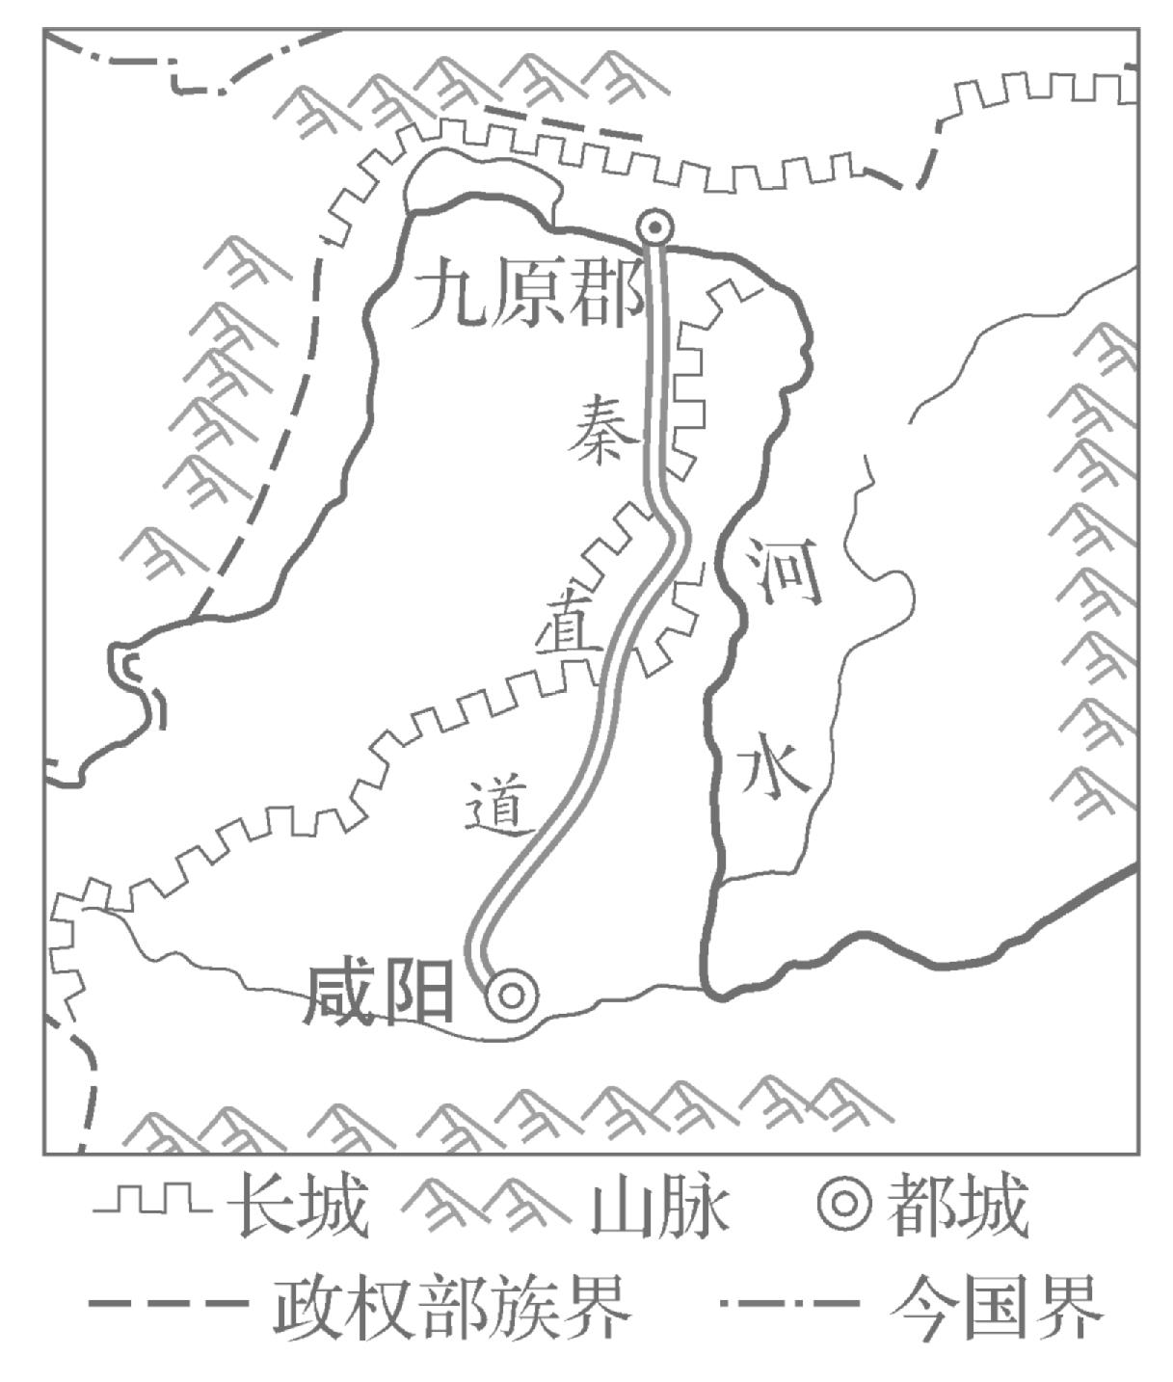7.公元前212年,秦始皇特派大将蒙恬率30万军队和民夫着手修建一条通道,历时两年半完成,这就是著名的秦直道。它是世界上人工修建最早、最直、最长、最宽的道路。其所经过的地方,颇为荒芜,起止地点如下图。据此推断,秦始皇修建直道的主要目的是

A.加快攻灭六国的进程 B.平定秦朝农民的起义

C.抵御北方匈奴的进攻 D.促进北方经济的发展

8.以下为秦朝郡县乡里组织表。

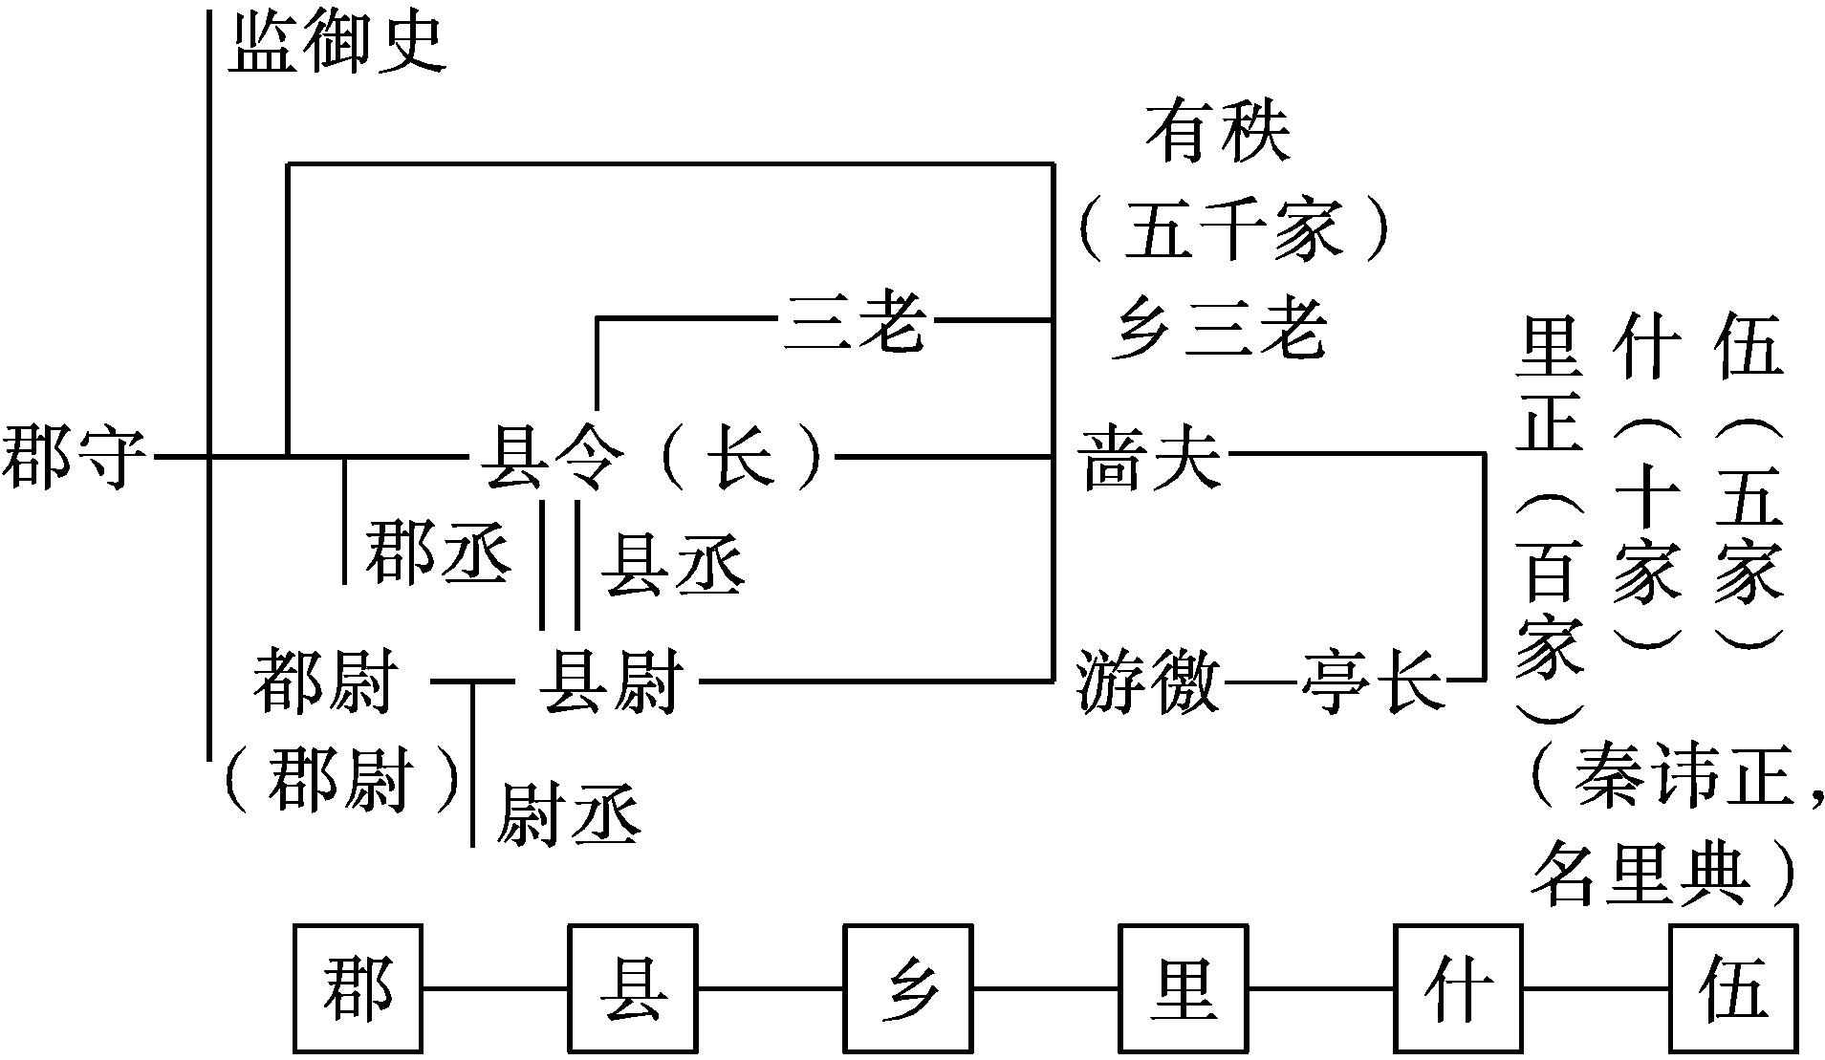以上图表信息反映了秦朝

A.文官制度走向完善 B.地方治理体系基本框架形成

C.制度变革消除了割据隐患 D.地方行政机构分权趋势明显

9.下表为商周到秦朝在制度创设方面的变化。由此可知秦朝制度

|  |  |  |  |  |
| --- | --- | --- | --- | --- |
| 时期 | 君主权力 | 官吏任免 | 统治集团 | 官僚品阶 |
| 商周 | 有限君主 | 诸侯世袭 | 贵族集团 | 爵本位 |
| 秦朝 | 君主专制 | 郡县任免 | 官僚集团 | 官本位 |

A.加重了百姓的社会负担 B.避免了统治集团的纷争

C.杜绝了地方官员的腐败 D.开创了治国理政新模式

10.秦朝虽然施行了“书同文”政策,但由于传承下来的战国文字系统太复杂,一时之间不可能都统一。因此,秦朝制定了八种稍有不同的字体,它们都属于“书同文”政策可以接受的范围,这说明

A.秦朝并没有完成文字统一 B.秦朝“书同文”效果有限

C.秦朝统一措施具有灵活性 D.秦朝的文字系统非常复杂

**二、非选择题**

11.秦朝虽然短暂,但是,对中国历史产生了深远影响。阅读材料,回答问题。(16分)

材料一　秦之克并六国,其原因盖有数端。地势形便,攻人易而人之攻之也难,一也。春秋大国,时曰晋、楚、齐、秦,其后起者则吴、越。吴、越文明程度太低,未足蹈涉中原,抗衡上国。四国风气,秦、晋本较齐、楚为强,兵亦然,二也。……惟秦地广而腴,且有山林之利。开辟较晚,侈靡之风未甚。观李斯谏逐客,历数侈靡之事,秦无一焉可知。其上又有重农之政。齐民生计之舒,盖莫秦若矣,三也。此皆秦之凭藉,优于六国者也。以人事论,则能用法家之说,实为其一大端。

——摘编自吕思勉《先秦史》

材料二　论中国政治制度,秦汉是一个大变动。严格来说,要到秦汉,才是中国历史上正式有统一政府。秦以前的中国,只可说是一种“封建的统一”。到秦汉,中央方面才有一个更像样的统一政府;而其所辖的各地方……是紧密隶属于中央的行政区分了。

——摘编自钱穆《中国历代政治得失》

(1)根据材料一,从地形、民风、人事三个方面概括“秦之克并六国”的原因。结合所学知识,简述“用法家之说”给秦国带来的新变化。(10分)

(2)根据材料二并结合所学知识,指出周秦之间政治制度“大变局”的具体表现。(6分)